Протокол лабораторной работы №3
1. Нормальный режим работы сети IT; несимметричные параметры
Тип сети IT | R_{L1}, кОм | R_{L2}, кОм | R_{L3}, кОм | R_{h}, кОм | I_{h(L1)}, мА | I_{h(L2)}, мА | I_{h(L3)}, мА
 | 150 | 60 | 10 | 5 | 23,9 | 23,6 | 4,2
2. Аварийный режим работы сети IT; несимметричные параметры
Тип сети IT | R_{L1}, кОм | R_{L2}, кОм | R_{L3}, кОм | R_{h}, кОм | R_{зм}, Ом | I_{h(L1)}, мА | I_{h(L2)}, мА | I_{h(L3)}, мА
 | 150 | 60 | 10 | 5 | 150 | 74 | 74 | 0,2
3. Нормальный режим работы сети IT; симметричные параметры; зависимость I_{h}=f(R) при C_{L1}= C_{L2}= C_{L3}=C=0; R_{L1}= R_{L2}= R_{L3}=R
Тип сети IT | R, кОм | 1 | 2,5 | 5 | 10 | 25 | 50 | 100
 | I_{h}, мА | 41,3 | 37,7 | 33 | 26,4 | 16,5 | 10,2 | 5,7
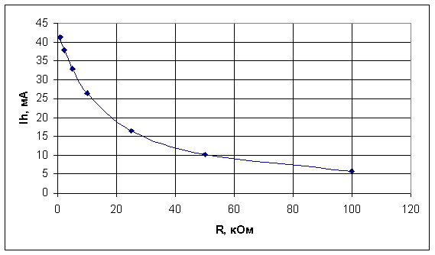
4. Нормальный режим работы сети IT; симметричные параметры; зависимость I_{h}=f(С) при R_{L1}= R_{L2}= R_{L3}=R = 100 кОм; C_{L1}= C_{L2}= C_{L3}=C;
Тип сети IT | C, мкФ | 0 | 0,1 | 0,25 | 0,5 | 1 | 2,5
 | I_{h}, мА | 5,7 | 16,7 | 30,8 | 39,2 | 42,6 | 43,8
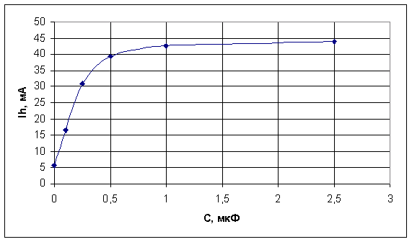
5. Нормальный режим работы сети TN-C; несимметричные параметры
Тип сети TN-C | R_{L1}, кОм | R_{L2}, кОм | R_{L3}, кОм | R_{h}, кОм | I_{h(L1)}, мА | I_{h(L2)}, мА | I_{h(L3)}, мА
 | 150 | 60 | 10 | 5 | 44 | 44 | 44
6. Аварийный режим работы сети TN-C; несимметричные параметры
Тип сети TN-C | R_{L1}, кОм | R_{L2}, кОм | R_{L3}, кОм | R_{h}, кОм | R_{зм}, Ом | I_{h(L1)}, мА | I_{h(L2)}, мА | I_{h(L3)}, мА
 | 150 | 60 | 10 | 5 | 150 | 44,8 | 44,8 | 42,8
7. Нормальный режим работы сети TN-C; симметричные параметры; зависимость I_{h}=f(R) при C_{L1}= C_{L2}= C_{L3}=C=0; R_{L1}= R_{L2}= R_{L3}=R
Тип сети TN-C | R, кОм | 1 | 2,5 | 5 | 10 | 25 | 50 | 100
 | I_{h}, мА | 44 | 44 | 44 | 44 | 44 | 44 | 44
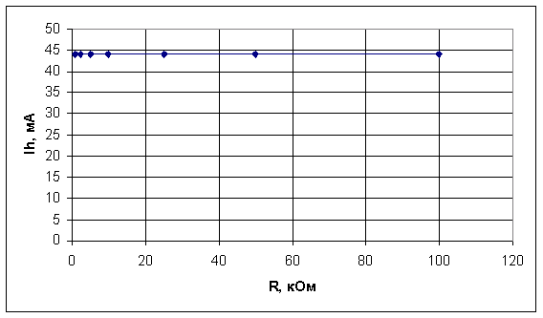
8. Нормальный режим работы сети TN-C; симметричные параметры; зависимость I_{h}=f(С) при R_{L1}= R_{L2}= R_{L3}=R = 100 кОм; C_{L1}= C_{L2}= C_{L3}=C
Тип сети TN-C | C, мкФ | 0 | 0,1 | 0,25 | 0,5 | 1 | 2,5
 | I_{h}, мА | 44 | 44 | 44 | 44 | 44 | 44
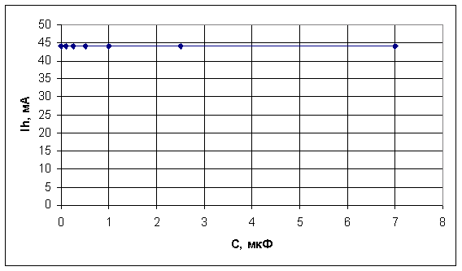
Используя полученные данные, ответьте на следующие вопросы:
1. К какому из фазных проводов типа IT прикосновение опаснее, если провода имеют разную проводимость изоляции относительно земли при C_{L1}=C_{L2}=C_{L3}=0 и почему?
2. Как изменится график зависимоости I_{h}=f(R) для сети IT в нормальном режиме работы при С→∞

